Załącznik nr 2
Formularz Cenowy
„Dostawa wieszaków dla Muzeum Górnictwa Węglowego w Zabrzu”

Lp. | Opis techniczny | wzór | Ilość | Cena netto za 1 szt. | Wartość Netto | Wartość Brutto
1 | Wieszak szatniowy na kółkach  Wymiary wieszaka:  Długość od 1120 mm do 1200 mm  Szerokość około 630 mm  Wysokość od 1850 mm do 2000mm  Ilość haczyków: 80  Kolor konstrukcji metalowej wieszaka: czarny  Udźwig: 300 kg | 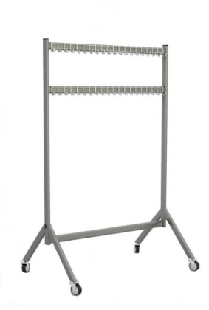 | 10
2. | Wieszak na ubrania wolnostojący  Wieszak metalowy w kolorze ; czarny lub grafit  Wysokość wieszaka 170 cm  Podstawa okrągła o śred. 36 cm  Okrągłe nakładki na zakończeniach | 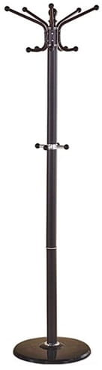 | 10
 | RAZEM

